2021/2022 E.Ö. YILI …………………………OO FEN BİLİMLERİ DERSİ 7.SINIF 1.DÖNEM 1. YAZILI SINAVI

1)
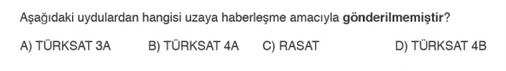
2)
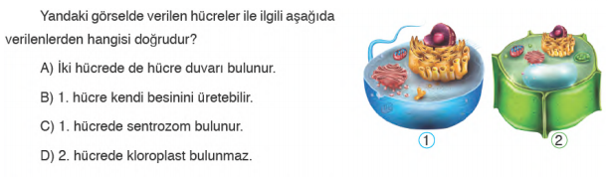
3)
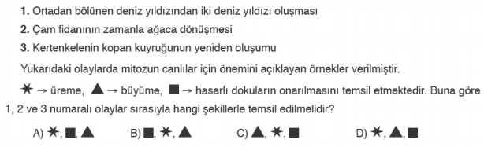
4)
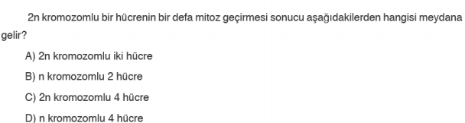
5)

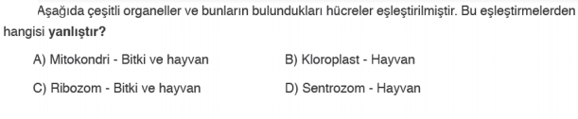

6)
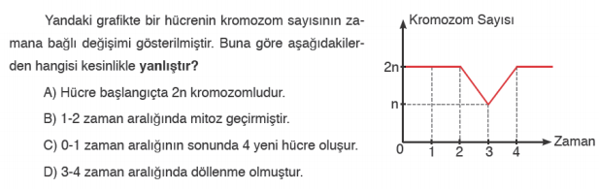
7)
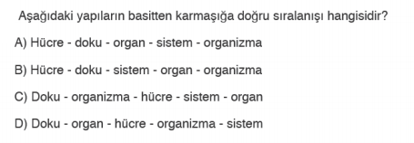
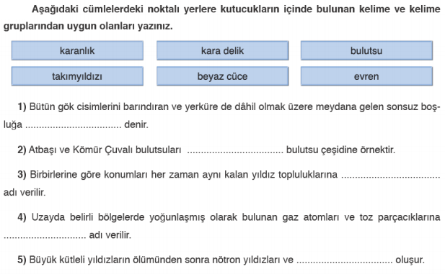
Aşağıda verilen tabloyu uygun biçimde doldurunuz.
MİTOZ BÖLÜNME ve MAYOZ BÖLÜNME ARASINDAKİ FARKLAR
MİTOZ BÖLÜNME | MAYOZ BÖLÜNME
1. | 1.
2. | 2.
3. | 3.
4. | 4.

TEST SORULARI 10’AR PUAN, BOŞLUK DOLDURMA 10 PUAN, SON SORU 20 PUAN,SÜRE 30 DAKİKA.BAŞARILAR DİLERİM

Daha fazla yazılı sorusu ve evraka https://www.facebook.com/groups/fenkurdu
öğretmen grubumuzdan ulaşabilirsiniz.

